Революция в программном обеспечении автоматизации
B&R снижает время на разработку на 67 процентов с помощью технологии mapp
B&R будет представлять новую революционную систему mapp на промышленной ярмарке SPS IPC Drives, проходящей в этом году. Эти модульные программные блоки упрощают разработку новых программ и сокращают время проектирования новых систем и машин в среднем на 67%. В то же время решения mapp куда удобнее в техническом обслуживании.
Когда дело доходит до проектирования нового оборудования и систем, то разработка программного обеспечения становится фактором, значительно влияющим на сроки и цены. Но при этом львиная доля работы связана с программированием базовых функций, таких как загрузка данных рецепта.
Турбоускорение для разработок посредством модульных блоков
Технология mapp освобождает разработчиков от выполнения повторяющихся задач, предлагая им предварительно сконфигурированные блоки, тщательно протестированные и простые в использовании. Программисты могут сконцентрироваться на своей основной задаче: программной реализации процесса, выполняемого оборудованием или системой.
Блоки mapp без проблем интегрируются в программную среду автоматизации B&R. Это означает, что каждый разработчик, который работает с Automation Studio может внедрить блоки mapp, чтобы облегчить свою работу и сделать прикладную программу более понятной. Конечный результат говорит сам за себя: увеличивается эксплуатационная готовность станка.

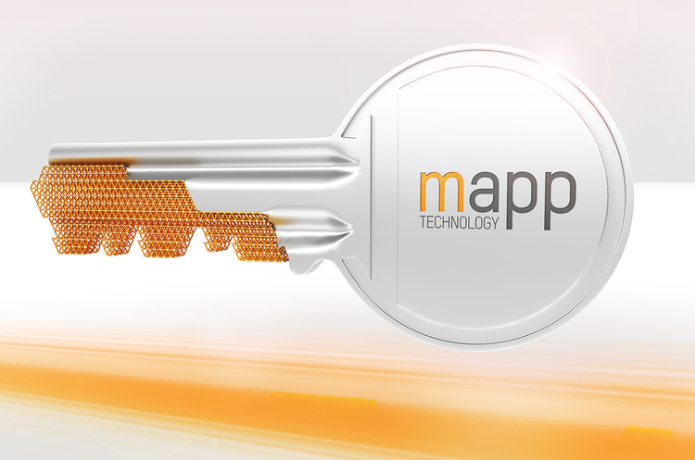
С помощью модульных программных блоков, использующих технологию mapp, B&R снижает время на разработку новых машин и систем в среднем на 67 процентов.

О компании B&R
Компания B&R специализируется на инновационных решениях в сфере промышленной автоматизации, а также имеет представительства по всему миру со штаб-квартирой в Австрии. Продукция B&R сочетает в себе уникальные инженерные разработки и передовые технологии, и по праву завоевала международное признание и любовь клиентов. В портфолио B&R всегда найдется комплексное решение практически для любой задачи современной промышленности: автоматизация отдельных машин или целых заводов, продвинутое управление движением, визуализация, встроенные технологии безопасности и многое другое. Технологии промышленной полевой шины POWERLINK и openSAFETY, так же, как и мощная среда разработки Automation Studio являются основой постоянного совершенствования техники автоматизации и успеха компании на рынке. Дух инноваций позволяет компании B&R быть на острие прогресса, превосходя самые смелые ожидания своих клиентов.
Более подробную информацию Вы сможете найти на www.br-automation.com.

